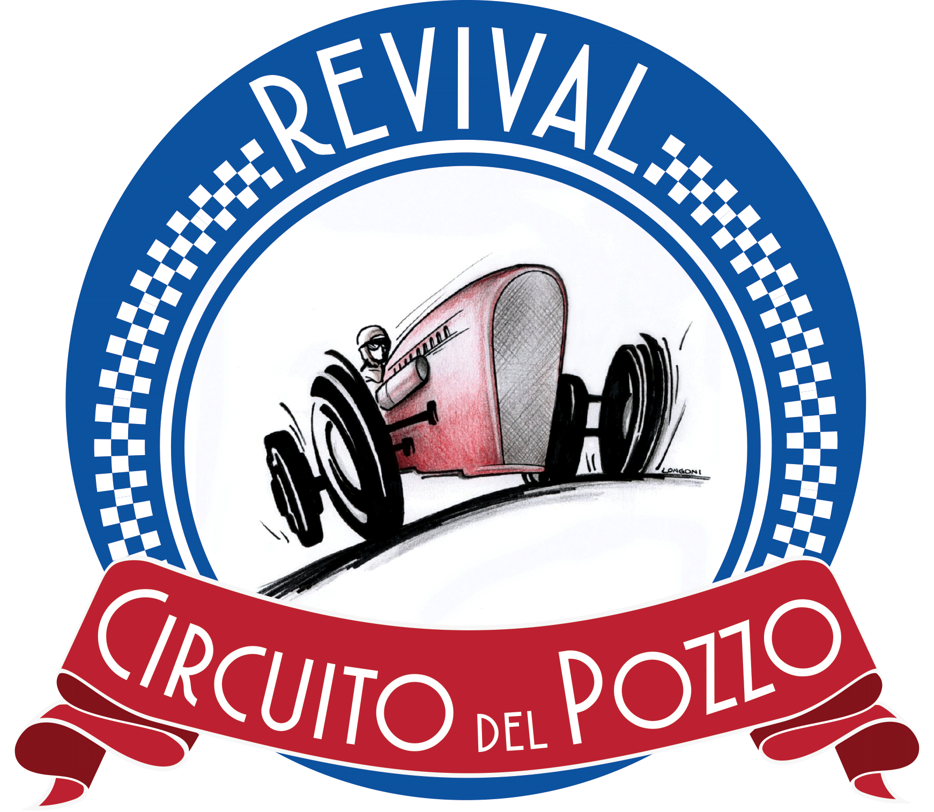

PREMIO LETTERARIO
“CIRCUITO DEL POZZO”
I° EDIZIONE 2019

L’associazione sportiva dilettantistica senza scopo di lucro Scuderia del Pozzo indice la prima edizione del Premio Letterario “Circuito del Pozzo” al fine di promuovere la conoscenza del celeberrimo circuito automobilistico che negli anni tra le due guerre fece parlare di Verona tutta l’Italia sportiva.

REGOLAMENTO DEL PREMIO

Requisiti

La partecipazione è gratuita ed aperta agli autori di qualsiasi età, sesso, provenienza e nazionalità.
Sono ammessi racconti brevi scritti in lingua italiana che rispettano il tema e le caratteristiche imposte. Non saranno accettati scritti che differiscono da quanto sopra o che ledono il buon gusto pena l’esclusione dell’opera dal Premio.
Le opere ammesse al Premio possono essere inedite o edite ma mai premiate in precedenti concorsi purché l’autore ne disponga dei diritti.
La lunghezza massima di ogni racconto, escluso il titolo, non dovrà superare la lunghezza complessiva 3 cartelle editoriali (1 cartella corrisponde a 1800 battute ed è composta da 30 righe per 60 battute ciascuna) utilizzando il carattere Times New Roman corpo 12, in formato Word (estensione .doc o .docx). I testi non dovranno presentare al loro interno caratteri sottolineati o colorati, né immagini né collegamenti multimediali.

Tema

L’opera presentata deve avere attinenza con il tema “Quattro ruote e una strada infinita”. Saranno quindi accettate le opere riguardanti storie reali o di fantasia su personaggi del mondo automobilistico, gare, automobili e mezzi di trasporto a quattro ruote ma anche racconti di viaggio, personali, di fantasia, ironici, gialli, di fantascienza o di altro genere purché abbiano attinenza nell’ambientazione o nei protagonisti con il tema proposto.
Non ci sono limiti al numero di opere che possono essere presentate da ciascun autore.

Modalità di partecipazione

La partecipazione al premio è gratuita.
Il testo dell’opera in concorso dovrà pervenire alla Segreteria del Premio in versione digitale, come allegato, all’indirizzo: premiocircuitodelpozzo@gmail.com entro le 24:00 del giorno 6 gennaio 2019. Faranno fede la data e l’ora della mail. Il titolo del racconto dovrà essere il nominativo del file.
Dovrà essere inviato assieme al racconto, in allegato nella medesima mail, il modulo di iscrizione compilato e firmato (per i minorenni con firma dei genitori).
Diversamente sarà possibile consegnare il racconto, in busta chiusa, assieme alla scheda d’iscrizione debitamente compilata, alla sede dell’associazione Scuderia del Pozzo promotrice dell’evento, sita presso Bar Taioli di San Giovanni Lupatoto, via Cesare Battisti, numero 15/a, negli orari di apertura ed entro la medesima data.
Seguirà in entrambi i casi da parte della Segreteria una conferma di avvenuta iscrizione al concorso.
I racconti saranno valutati dalla Giuria del Premio in forma rigorosamente anonima. Pertanto, tutte le opere presentate dovranno contenere, pena esclusione dal Premio, solamente il titolo e il testo senza alcun tipo di riferimento all’autore.

Giuria e Risultati

La Giuria sarà composta da personalità del mondo letterario, giornalistico, storico, automobilistico e sociale. Il giudizio della giuria è inappellabile. Il nominativo dei giurati sarà reso pubblico al momento della premiazione. Ogni giurato valuterà le opere secondo diversi criteri di giudizio prestabiliti con l’attribuzione di un punteggio. In caso di più opere finaliste con medesimo punteggio verranno rivalutati i migliori scritti fino a definizione di un unico racconto vincitore e del secondo e terzo classificato.
La Segreteria del Premio informerà i primi classificati via mail entro le due settimane precedenti la serata di premiazione.
Sarà cura della segreteria altresì inviare la classifica dei primi 10 migliori racconti a tutti i partecipanti.

Premi

Al primo classificato verrà assegnata una targa e un cofanetto valido per un soggiorno di una notte per due persone, al secondo classificato verrà assegnato un attestato di merito e un cofanetto valido per un’esperienza per due persone (wellness, enogastronomia o tempo libero), al terzo classificato verrà assegnato un diploma di merito e un cofanetto valido per una degustazione per due persone.
Si informa inoltre che nella serata di premiazione verrà letto il racconto vincitore o un estratto dello stesso.
La Segreteria del Premio comunicherà via mail il luogo esatto dell’evento a tutti gli iscritti.
Non è prevista alcuna forma di rimborso spese per gli autori che presenzieranno all’evento, la Segreteria tuttavia si preoccuperà di fornire a ciascun interessato ogni supporto informativo necessario.
In caso di impossibilità degli autori i premi potranno essere ritirati da un’altra persona da loro designata previo presentazione di delega scritta e firmata dagli autori e preventivo avviso via mail da parte degli stessi alla Segreteria con indicazione delle generalità di chi ritirerà il premio per proprio conto. In caso di assenza dei vincitori al momento della premiazione si avvisa che i premi non verranno spediti.
L’organizzazione non risponde per mancata fruizione del premio. La gestione dello stesso è per ogni aspetto a carico del vincitore. I premi non possono essere altresì sostituiti.

Cerimonia di Premiazione

La cerimonia di premiazione si terrà a San Giovanni Lupatoto, Verona, nel mese di marzo in data da comunicare.

Dichiarazione di responsabilità dell’autore

Con la partecipazione al Premio Letterario Circuito del Pozzo ciascun autore garantisce che l'opera inoltrata è frutto della sua creatività, che non lede diritti terzi e declina l’organizzazione da ogni eventuale responsabilità in merito all’opera presentata e all’ eventuale pubblicazione anche parziale della stessa.
L’autore autorizza l’Associazione ad utilizzare e/o pubblicare o riprodurre in tutto o in parte, in qualsiasi forma, su qualsiasi supporto l’opera senza nulla pretendere a titolo di diritto d’autore pur rimanendo proprietario dell’opera.

Trattamento dei dati

Con la partecipazione al Premio, ciascun autore concede autorizzazione al trattamento dei propri dati personali per le finalità previste dal Premio, per eventuali comunicazioni dell’associazione promotrice e in linea con quanto stabilito dal D. Lgs. 196/03.

La partecipazione al Premio Letterario Circuito del Pozzo implica la totale accettazione del presente regolamento.

San Giovanni Lupatoto, giugno 2018
E-mail: premiocircuitodelpozzo@gmail.com
Sito: www.scuderiadelpozzo.com

